Пожарный надзор предупреждает:

тополиный пух может стать причиной пожаров

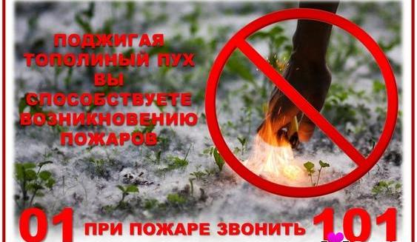
Тополиный пух – настоящий бич городов и сёл. В период цветения тополей «летний снег» набивается возле сараев, цоколей деревянных домов. Горит быстро с выделением значительного количества тепла. Способен поджечь дом или надворные постройки по всему периметру в течение одной минуты.
Источником возгорания может послужить непотушенный окурок или спичка, проведение огневых работ или детская шалость. Для детей поджигать тополиный пух - излюбленная забава, после которой нередко приходится вызывать пожарных.
Надо помнить, что достаточно искры - и пух превратится в «бикфордов шнур», по которому огонь благополучно доберется до зданий. Многие люди надеются, что после сильных дождей пуха станет меньше. На самом деле дождь только прибивает пух к земле. Прогревшись на солнышке, «летний снег» очень быстро расправляется и возвращает свои пожароопасные свойства. Повышенную опасность скопление тополиного пуха представляет в индивидуальных гаражах, где особенно затруднено его удаление, а пролитые и своевременно не убранные горючие материалы способствуют накоплению тополиного пуха и распространению огня в случае возгорания.
Отдел надзорной деятельности и профилактической работы по г. Тулуну, Тулунскому и Куйтунскому районам напоминает: во избежание возгорания тополиного пуха и дальнейшего распространения огня необходимо строго соблюдать следующие правила пожарной безопасности:
- места скопления пуха, особенно у деревянных построек, надо регулярно очищать и поливать водой, не позволять детям и подросткам поджигать;
- предприятиям и учреждениям следует установить контроль за режимом курения;
- категорически запретить разведение костров и сжигание мусора;
- тщательно проводить подготовку к проведению сварочных и других огневых работ;
- установить на территории бочки с водой, щиты с набором первичных средств пожаротушения (огнетушители, песок, багры, лопаты и т.п.), задействовать противопожарные водопроводы;
- провести дополнительные инструктажи о мерах по пожарной безопасности.
Для предотвращения возгораний жителям и организациям п. Куйтун и Куйтунского района рекомендуется организовывать ежедневную чистку, уборку и полив дворов, тротуаров, дорог и мест скопления этого природного материала. Пресекать любые игры подростков и детей, связанных с поджиганием пуха.
Соблюдение этих простых правил позволяет предотвратить пожар, который всегда легче предупредить, чем потушить.
В случае обнаружения возгораний следует немедленно сообщать по телефону в службу спасения 101 (вызов осуществляется как с мобильного, так и со стационарного телефонов).

Старший инспектор ОНД и ПР по г. Тулуну, Тулунскому и Куйтунскому районам
майор вн. службы И.В. Попцов

